泉州市“教育随笔”征文大赛启事

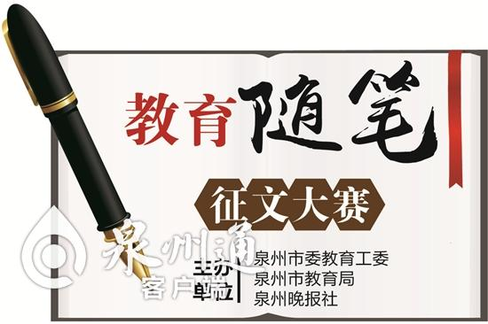
思考、记录与书写是教育工作者专业成长的重要路径，以“事件+思考”的形式呈现的教育随笔，成了广受教育工作者青睐的写作方式。为了呼唤教育情怀，树立教育理想，宣传教育理念，弘扬师风师德，进一步在全市营造“做有情怀的教育人”的良好社会和舆论氛围，由泉州市委教育工委、市教育局、泉州晚报社联合主办的“教育随笔”征文大赛正式启动，作品征集同时展开。
置身于丰富的社会生活与鲜活的教育现场，每一个偶发的事例，都可能触动教育工作者敏感的头脑。“教育随笔”不拘泥于狭义上的“教育”，可从具体的身边小事来讲，也可以从教育事件或与教育有关的社会事件进行文化和哲理的思考阐述。
“教育是最大的民生工程，牵扯到千家万户。今天教育面临各种各样的困难和问题，需要全社会，包括学校老师、学生和家长、政府官员、用人单位、媒体等共同树立正确的教育观、人才观，用实际行动支持教育的改革和发展，而这其中，广大教育工作者自身，责无旁贷应走在最前面。”泉州市委教育工委书记、市教育局局长廖伏树告诉记者，“希望通过本次活动的推广，促使我市教育工作者步步留心、时时在意，进一步激发读、思、写的能力，使‘教育随笔’成为大家必不可少的实践活动，让教育教学经历变成一笔既能自我提升、又可借鉴分享的宝贵财富，从而提高教育专业化水平，树立‘做有情怀的教育人’的职业理想。”
本次大赛诚邀我市广大教育系统工作者写下最真的感悟、最深的反思。应征作品要求主题鲜明可感，选材真实生动，有可读性、说服力和感染力，给人以启迪。字数1200字以内。欢迎配文照片（400万像素以上）。入围作品将选登于泉州晚报教育版，主办单位还将从来稿中遴选出优秀作品进行表彰奖励。
投稿邮箱：zkb@qzwb.com（邮件主题请注明“教育随笔”征文）
征文时间：即日起至2017年8月31日止

